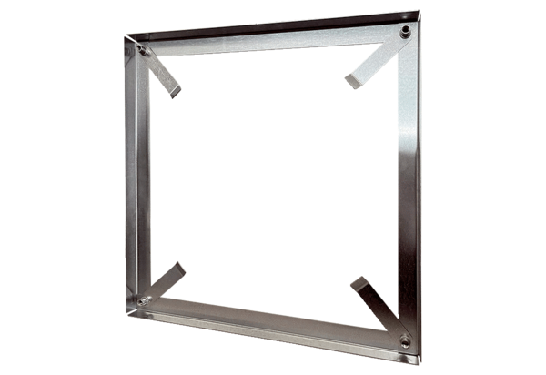Montážní rám MRI 35Obsah dodávky: 1 kusSortiment: C
Typové číslo: 0073.0040Výrobce: MAICO

